钠离子电池行业周报
Fuel cell industry Weekly

★江淮钇为搭载中科海钠电池的量产车正式下线

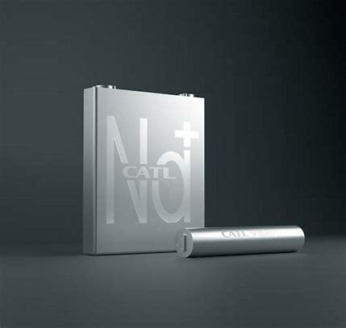
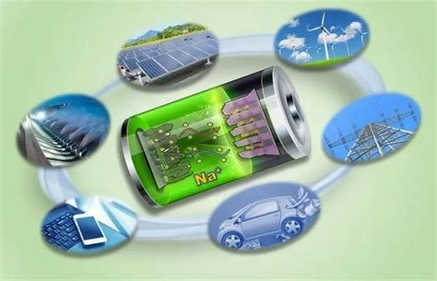
2024年第【1】期
目 录

一、行业政策 3
【1】重庆市江津区人民政府发布关于印发《深入推进江津区制造业高质量发展行动方案（2023－2027年）》 3
二、行业资讯 4
【1】江淮钇为旗下纯电车型“花仙子钠电版”正式向用户批量交付 4
【2】7GWh钠电池生产制造项目于河南商丘开工 4
【3】比亚迪（徐州）钠离子电池项目开工 4
三、投融资项目 6【1】年产3万吨钠离子电池材料项目 6

一、行业政策

【1】重庆市江津区人民政府发布关于印发《深入推进江津区制造业高质量发展行动方案（2023－2027年）》
1月3日，重庆市江津区人民政府发布关于印发《深入推进江津区制造业高质量发展行动方案（2023－2027年）》（以下简称《方案》）的通知。
《方案》指出，新能源及新型储能。全力打造光伏全产业链，聚焦光伏材料产业，加快延链补链固链强链。大力推进“光伏+”融合发展模式，推动光储充换“一体化”发展，加快推动屋顶分布式发电，大力探索光伏建筑一体化发展，大力推进光伏平价上网。加强光伏产业链的完整性、扩展性和创新性，通过进一步地强链、补链，将光伏产业与新能源、智能制造、物流等相关产业相结合，形成更具竞争力的综合产业体系，推动光伏产业成为重庆未来新能源和智能制造产业的支柱。聚焦科技风口，探寻产业发展“新赛道”。密切关注钙钛矿、薄膜电池、石墨烯电池、氢能等重点领域，加快布局氢燃料电池、钠离子电池等产业，密切寻找下一轮产业风口。大力推动电化学储能技术产品的发展与应用，积极争取在机械储能、储热（蓄冷）等技术产品领域取得突破，做大储能产业规模。加快风力发电机组、智能变压器、智能开关柜等产品迭代，增强竞争优势。积极培育抽水蓄能水轮机、氢气制备与储运等技术产品，丰富产业体系。加强新能源及新型储能技术集成应用，助力新型电力系统建设。

二、行业资讯

【1】江淮钇为旗下纯电车型“花仙子钠电版”正式向用户批量交付
1月5日，江淮钇为在安徽安庆正式向用户交付其生产的钠电池车。
此次下线的新车位钠电版花仙子，该车定位于微型电动车，目前售价5.99万起。据了解，该车搭载了32140钠离子圆柱电芯，该电芯单体容量为12Ah，能量密度≥140Wh/kg，采用铜基层状氧化物+硬碳的技术路线。整块电池包容量23.2kWh，CLTC续航里程达230km，百公里电耗水平接近10度电。
与磷酸铁锂电池相比，钠电池在低温性能上有着极大的优势，在零下20度的环境下，还有着高达92%的容量保持率，大大降低了冬季的续航衰减。此外，在补能方面，10%-80%仅需20分钟，30%-80%仅需15分钟，与磷酸铁锂车型相比要快得多。据此前的报道来看，今年下半年，江淮钇为还将推出300km续航的钠电版车型。

【2】7GWh钠电池生产制造项目于河南商丘开工
12月28日，天津润雅科技股份有限公司7GWh钠电池生产制造项目开工。据了解，2023年11月8日，豫商经济技术开发区管委会与天津润雅科技股份有限公司合作项目签约仪式举行，双方将共同建设7GWh钠离子电池生产制造项目。此次合作的7GWh钠离子电池生产制造项目总投资42亿元，预计建成投产后可实现年销售收入70亿元、利税约5亿元。相较于传统锂离子电池，钠离子电池在安全性和低温性能上实现双提升，产品应用于乘用车、重卡及储能等领域。

【3】比亚迪（徐州）钠离子电池项目开工
1月4日上午，2024年江苏省徐州市重大产业项目建设启动会暨比亚迪（徐州）钠离子电池项目开工活动在徐州经济技术开发区举行。
此次开工建设的比亚迪（徐州）钠离子电池项目，总投资100亿元，主要生产钠离子电池电芯以及PACK等相关配套产品，项目建成投产后将为徐州建设新型能源体系示范城市注入新动能。
值得注意的是，企查查显示，深圳坪山弗迪电池有限公司已正式更名为深圳比亚迪储能有限公司。此次更名不仅是对公司发展历程的延续，更是对公司未来发展的期许。更名同时，公司经营范围也进行了扩展，新增了储能技术服务、智能输配电及控制设备销售等业务。

三、投融资项目

【1】年产3万吨钠离子电池材料项目
- 投资总额：20亿元
- 建设方：超威电源集团
- 建设地址：湘潭市雨湖区
- 建设规模：年产3万吨钠离子电池材料
- 项目内容：项目占地面积约300亩，总投资约20亿元，项目计划分两期实施，主要产品为钠离子电池材料研发和生产。项目建成后可以为破解目前我国钠离子电池发展面临的负极材料关键问题做出积极贡献，极大地推进我国大规模储能、低速电动车、电动两轮车用钠离子电池产业的发展，带来显著的经济效益和社会效益。
- 企业简介：超威电源集团主要从事铅酸动力电池、锂离子电池及其他相关产品的制造及销售，产品主要应用于电动自行车、电动三轮车及特殊用途电动车等。2010年7月，超威动力在香港主板上市。

